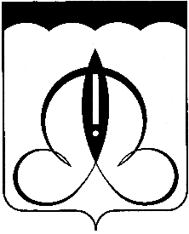

СОВЕТ ДЕПУТАТОВ
ЩЁЛКОВСКОГО МУНИЦИПАЛЬНОГО РАЙОНА
МОСКОВСКОЙ ОБЛАСТИ

Р Е Ш Е Н И Е
от 26.02.2019 № 909/84

Об отмене решения Совета депутатов Щёлковского муниципального района Московской области от 18.09.2018 №796/78

В связи с принятием Советом депутатов сельского поселения Медвежье-Озёрское Щёлковского муниципального района решения от 14.12.2018 №40 «Об отмене Решений от 08.08.2018 №14, от 23.11.2018 №33 «О передаче муниципального имущества из собственности сельского поселения Медвежье-Озёрское в собственность Щёлковского муниципального района Московской области», Совет депутатов Щёлковского муниципального района
Р Е Ш И Л:
1. Отменить решение Совета депутатов Щёлковского муниципального района Московской области от 18.09.2018 №796/78 «О принятии в собственность Щёлковского муниципального района Московской области земельного участка, находящегося в собственности сельского поселения Медвежье-Озёрское Щёлковского муниципального района».
2. Администрации Щёлковского муниципального района осуществить мероприятия в соответствии с пунктом 1настоящего решения.
3. Настоящее решение подлежит размещению на официальном сайте Администрации Щёлковского муниципального района.

Исполняющий полномочия
Председателя Совета депутатов
Щёлковского муниципального района С.Г. Игнатенко

